目录
一、需求分析 2
二、概要设计 4
2．1 学校的抽象数据类型 4
2．2 比赛项目的抽象数据类型为： 5
2．3 本程序包含六个模块 5
2．4 模块调用图 6
三、具体设计 8
3．1 头文件声明和全局变量定义 8
3．2 函数声明 8
3．3 数据结构定义 9
3．4 主菜单函数 10
3．5 程序数据清零函数 12
3．6 文件读取函数 13
3．7 文件存储函数 15
3．8 初始化函数 17
3．9 条件排序函数 17
3．10 菜单1：输入项目成绩单函数 18
3．11 菜单2：查看学校成绩函数 23
3．12 菜单3：查看项目成绩函数 26
3．13 菜单4：输入学校和项目名称函数 29
3．14 菜单5：设置函数 32
3．15 主函数 37
四、运行结果 39
4．1 主菜单界面 39
4．2 设置运动会相关参数 39
4．3 输入学校和项目名称 40
4．4 输入运动会比赛成绩 42
4．5 查看学校运动会成绩 43
4．6 查看项目比赛成绩 45
4．7 函数的调用关系图和演示程序的层次结构 46
五、调试分析 47
六、程序数据的文件存储形式 48
七、关于非法数据的输入 49
八、用户使用说明 50
九、附录 51

一、需求分析
1.本系统主要是运动会分数统计方案设计。运动会分数统计方案适合采用结构体数组，为了实现系统功能，主要应实现以下几部分：比赛成绩输入、比赛成绩输出、查询比赛成绩和调用统计结果，进入菜单界面后，需要输入学校编号，项目编号，取得的名次个数，以及哪些名次，并且应该提供键盘式选择菜单实现功能选择。由于运动会分数统计需要处理大量的数据，所以在运行期间，为了避免在运行大量数据时出错，并且系统能够在很短的时间内将运行结果稳定准确输出，就需要系统达到安全性能好，可靠性高，稳定性强，处理数据迅速等特点。
2.程序执行命令包括：设置运动会相关参数，输入比赛项目名称和学校名称，输入各学校比赛成绩以及学校成绩的查询操作。
3.测试数据：
学校名称 运动项目名称 各个运动项目的前三或前五名学校
19 20 20
14 9 20
4 5 11
9 18 7
18 19 9
9 1 7
1 13 9 6 8
7 12 4 18 17
4 14 3 20 4
2 3 18 13 12
8 12 18
男子100米跑
男子200米跑
男子400米跑
男子跳高
男子跳远
男子三级跳
男子4*100接力
男子1500米跑
男子3000米跑
男子5000米跑
女子100米跑
AAAA
BBBB
CCCC
DDDD
EEEE
FFFF
GGGG
HHHH
IIII
JJJJ
KKKK

LLLL
MMMM
NNNN
OOOO
PPPP
QQQQ
RRRR
SSSS
TTTT
女子200米跑
女子400米跑
女子800米跑
女子1500米跑
女子3000米跑
女子跳高
女子跳远
女子三级跳
女子4*100接力
5 9 13
5 20 1
2 12 6 8 4
18 14 18 7 11
4 3 2 6 16
10 15 18
8 1 18
16 18 8
18 8 13 19 17

二、概要设计
按照课题要求，在设计时将本系统分为输入项目成绩、查看学校成绩、查看项目成绩、输入学校和项目名称、设置几个功能模块，并且将对录入的分数按照各项成绩得分以及团体总分排序。系统定义数据时使用结构体和结构体数组来存储信息数据，输入基本信息后由系统统计总分的内容并全部存入文件file中，在排序输出中使用归并排序进行不同关键字的排序，查询函数采用顺序表的查找来完成。

2．1 学校的抽象数据类型
ADT School{
数据对象：D={a_{i}|a_{i}(-SchoolSet,i=1,2,3,…,n,0<n<=20}
数据关系：R1={<a_{i-1},a_{i}>|a_{i-1},a_{i}(-D,i=2,3,…n}
基本操作：
firstUsed(&S)
操作结果：将学校结构体中的数据置空，清零。
saveToFile (&S)
操作结果：将学校结构体中的数据存储到文件中。
readFromFile(&S)
操作结果：将文件中的学校结构体数据读取到内存中。
merge_sort($S,option)
操作结果：将学校结构体数组按照条件排序。
schoolInput(&S)
操作结果：将学校信息输入到学校结构体中。
showSchool(&S)
操作结果：将学校结构体中的数据输出。
｝ADT School

2．2 比赛项目的抽象数据类型为：
ADT Sport{
数据对象：D={a_{i}|a_{i}(-SportsSet,i=1,2,3,…,n,0<n<=20}
数据关系：R1={<a_{i-1},a_{i}>|a_{i-1},a_{i}(-D,i=2,3,…n}
基本操作：
firstUsed(&S)
操作结果：将比赛项目结构体中的数据置空，清零。
saveToFile (&S)
操作结果：将比赛项目结构体中的数据存储到文件中。
readFromFile(&S)
操作结果：将文件中的比赛项目结构体数据读取到内存中。
inputScores (&S)
操作结果：将比赛项目信息输入到学校结构体中。
showSports (&S)
操作结果：将比赛项目结构体中的数据输出。
｝ADT Sport
由于本程序中的学校和比赛项目数据类型呈平行关系且他们在程序运行期间反复使用，故设计为全局变量，减少传参导致系统性能的降低；又由于二则的操作几近相同，故把二者的操作放在一起，同时执行，因此，抽象数据类型的设计与代码优化后的结果略有差异。

2．3 本程序包含六个模块
（1）主程序模块：
Void main(){
初始化；
While(1){
接收命令；
处理命令；
If(退出)break;
}
（2）输入项目成绩模块：实现对运动会比赛成绩的输入操作。
（3）查看学校成绩模块：实现对学校的比赛成绩的排名查看。
（4）查看项目成绩模块：实现对项目的成绩查看。
（5）输入学校和项目名称模块：实现对学校和比赛项目的名称输入。
（6）设置模块：实现对运动会比赛相关参数的设置。

2．4 模块调用图
运动会分数统计系统
输入项目成绩
查看学校成绩
查看项目成绩
输入学校和项目名称
设置
退出
按学校编号列出
按学校总分列出
按男子项目总分列出
按女子项目总分列出
返回主菜单
查询学校项目成绩
查询项目获奖学校
返回主菜单
输入学校名称
输入比赛项目名称
返回主菜单
设置项目前三或前五
设置学校数目
设置男子项目数目
设置女子项目数目
返回主菜单
退出系统
退出系统
退出系统
退出系统

三、具体设计

3．1 头文件声明和全局变量定义
#include <stdio.h>
#include<windows.h>
#include<stdlib.h>
#include<conio.h>
#include<string.h>
#define default_num 3 ///默认获奖名次数目，取3或5
int n=20; ///最大学校数目
int m=10; ///最大男子项目数目
int w=10; ///最大女子项目数目
School schools[25]; ///学校结构体数组
School temp[25]; ///用来缓存排序列表学校数据
School temp1[25]; ///排序缓存数组
Sport sports[50]; ///比赛项目结构体数组
int three[3]={5,3,2}; ///获得前三名的学校积分
int five[5]={7,5,3,2,1}; ///获得前五名的学校积分

3．2 函数声明
void readFromFile(); ///从数据文件读取存有的运动会成绩信息
void saveToFile() ///将输入到内存中的数据存到文件中
void firstUsed() ///程序文件数据清零
void initialization() ///初始化操作，在此文件操作，进行打开程序的读取初始化操作
void merge_sort(School temp[],int st,int en,int option,School temp1[]) ///按照不同的参数对学校数组进行排序，采用归并排序
void schoolInput(int schoolnum,int award_num,int i,int pos) ///输入学校成绩并统计
void inputScores() ///输入项目成绩菜单
void showSchool() ///输出学校菜单
void showSports() ///输出查找项目菜单
void InputName() ///输入学校和项目名称菜单
void setting() ///设置菜单
void menu() ///主菜单的操作

3．3 数据结构定义
⑴运动项目数据表
运动会系统先制定本次运动会所需的参赛项目。本数据表根据要求设计存储每个项目的编号、项目名称、要取的名次、各个名次获奖学校。用于对以后项目情况的统计已及查询。其中项目编号直接用运动项目数组下标+1表示，name和win_school由输入信息输入，award_num由设置选项输入。
typedef struct Sport
{
char name[20]; ///项目名称
int win_school[5]; ///获奖前三或前五学校的编号
int award_num; ///这个运动项目取名次的数目，取3或5
} Sport; ///存放项目信息
Sport sports[50]; ///定义运动项目数组
⑵学校数据表
本数据表根据要求储存了各个参赛学校的总体情况，包括学校的编号、学校名称、各个项目得分、学校总分、男子团体总分、女子团体总分。其中学校编号由学校数组下标+1表示，学校名称，各项目得分由输入信息输入，学校总分，男子团体总分，女子团体总分由系统自动统计。
注：学校总分，男子团体总分，女子团体总分存储在一个长度为3 的数组当中，作此设计是为了实现对学校的按照特定参数排序操作中，用传入一个下标参数的形式实现对排序条件的控制。
typedef struct School
{
int total_score[3];///下标0表示学校总分，1表示男子总分，2表示女子总分，方便之后的排序输出而存在数组中
char name[20]; ///学校名称
int scores[50]; ///各个项目得分
} School;
School schools[25]; ///定义学校数组
以上定义的两个结构体数组在程序执行过程中是处于相互平行但又保持数据间的统一的状态。

3．4 主菜单函数
提供主菜单选择界面，对应每个选项跳转到相应的功能界面，退出自动执行数据的文件保存操作。
void menu()
{
int flag = 0;
while(1)
{
system("cls");
printf("\n\n\n");
printf("\t\t******************************************\n");
printf("\t\t* *\n");
printf("\t\t* 1.输入项目成绩 *\n");
printf("\t\t* 2.查看学校成绩 *\n");
printf("\t\t* 3.查看项目成绩 *\n");
printf("\t\t* 4.输入学校和项目名称 *\n");
printf("\t\t* 5.设置 *\n");
printf("\t\t* 6.退出 *\n");
printf("\t\t* *\n");
printf("\t\t******************************************\n");
if(flag==0)
printf("请输入对应选项的编号：\n");
else printf("没有您输入的选项，请重新输入：\n");
int option;
scanf("%d",&option);
switch(option)
{
case 1:
inputScores();
break;
case 2:
showSchool();
break;
case 3:
showSports();
break;
case 4:
InputName();
break;
case 5:
setting();
break;
case 6:
saveToFile();
Sleep(1000);
exit(0);
break;
default:
flag=1;
}
}
}

3．5 程序数据清零函数
实现将对运动会成绩的数据清零功能，但并不把运动会原先的项目数目等设置清零。
void firstUsed()
{
for(int i=0; i<n; i++)
{
schools[i].total_score[0]=0;
schools[i].total_score[1]=0;
schools[i].total_score[2]=0;
for(int j=0; j<m+w; j++)
schools[i].scores[j]=0;
}
for(int i=0; i<m+w; i++)
{
for(int j=0; j<5; j++)
sports[i].win_school[j]=0;
}
FILE* fp = fopen("setting.txt","r");
for(int i=0;i<50;i++)
{
fscanf(fp,"%d",&sports[i].award_num);
}
fclose(fp);
}

3．6 文件读取函数
实现文件读取存在文件中的运动会成绩数据。
void readFromFile()
{
FILE* fp1 = fopen("schools.txt","r");
if(fp1==NULL)
{
firstUsed();
}
for(int i=0; i<n; i++)
{
fscanf(fp1,"%s",schools[i].name);
fscanf(fp1,"%d %d %d",&schools[i].total_score[0],&schools[i].total_score[1],&schools[i].total_score[2]);
for(int j=0; j<m+w; j++)
{
fscanf(fp1,"%d",&schools[i].scores[j]);
}
}
fclose(fp1);
FILE* fp2 = fopen("sports.txt","r");
if(fp2==NULL)
{
firstUsed();
}
for(int i=0; i<m+w; i++)
{
fscanf(fp2,"%s",sports[i].name);
fscanf(fp2,"%d",&sports[i].award_num);
for(int j=0; j<sports[i].award_num; j++)
{
fscanf(fp2,"%d",&sports[i].win_school[j]);
}
}
fclose(fp2);
}

3．7 文件存储函数
将当前内存中的运动会成绩数据固化到文件中保存。
void saveToFile()
{
FILE* fp1 = fopen("schools.txt","w");
if(fp1==NULL)
{
printf("文件未成功打开！！！\n");
}
for(int i=0; i<n; i++)
{
fprintf(fp1,"%s\n",schools[i].name);
fprintf(fp1,"%d %d %d \n",schools[i].total_score[0],schools[i].total_score[1],schools[i].total_score[2]);
for(int j=0; j<m+w; j++)
{
fprintf(fp1,"%d ",schools[i].scores[j]);
}
fprintf(fp1,"\n\n");
}
fclose(fp1);
FILE* fp2 = fopen("sports.txt","w");
if(fp2==NULL)
{
printf("文件未成功打开！！！\n");
}
for(int i=0; i<m+w; i++)
{
fprintf(fp2,"%s\n",sports[i].name);
fprintf(fp2,"%d\n",sports[i].award_num);
for(int j=0; j<sports[i].award_num; j++)
{
fprintf(fp2,"%d ",sports[i].win_school[j]);
}
fprintf(fp2,"\n\n");
}
fclose(fp2);
}

3．8 初始化函数
实现程序打开的初始化，读取文件中的运动会成绩数据和运动会相关设置参数。
void initialization()
{
readFromFile();

FILE* fp = fopen("setting.txt","r");
if(fp==NULL)
{
firstUsed();
}
for(int i=0; i<50; i++)
{
fscanf(fp,"%d",&sports[i].award_num);
}
fscanf(fp,"%d%d%d",&n,&m,&w);
fclose(fp);
}

3．9 条件排序函数
采用归并排序实现对运动会参赛学校的排序，按照学校总分，男子团体总分，女子团体总分排序。参数option即是排序的条件参数，取0，1，2分别对应学校总分，男子团体总分，女子团体总分排序。
void merge_sort(School temp[],int st,int en,int option,School temp1[])
{
if(en-st==1)return;
int mid = st + (en-st)/2;
merge_sort(temp,st,mid,option,temp1);
merge_sort(temp,mid,en,option,temp1);

int st1=st,st2=mid,tst=st;
while(st1<mid&&st2<en)
{
if(temp[st1].total_score[option]>temp[st2].total_score[option])temp1[tst++]=temp[st1++];
else temp1[tst++]=temp[st2++];
}
while(st1<mid)temp1[tst++]=temp[st1++];
while(st2<en)temp1[tst++]=temp[st2++];
int j;
for(j = st; j<en; j++)
temp[j]=temp1[j];
}

3．10 菜单1：输入项目成绩单函数
实现运动会成绩单输入，由两部分组成：inputScores()实现对运动会项目成绩的输入，再通过schoolInput()将输入的成绩自动加工实现对学校数组的填充。
void schoolInput(int schoolnum,int award_num,int i,int pos)
{
if(award_num==3)
{
schools[schoolnum].scores[pos]+=three[i];
schools[schoolnum].total_score[0]+=three[i];
if(pos>=0&&pos<m)schools[schoolnum].total_score[1]+=three[i];
else if(pos>=m&&pos<m+w)schools[schoolnum].total_score[2]+=three[i];
}
else if(award_num==5)
{
schools[schoolnum].scores[pos]+=five[i];
schools[schoolnum].total_score[0]+=five[i];
if(pos>=0&&pos<m)schools[schoolnum].total_score[1]+=five[i];
else if(pos>=m&&pos<m+w)schools[schoolnum].total_score[2]+=five[i];
}
}

void inputScores()///输入项目成绩菜单
{
loop1:
system("cls");
printf("请按顺序输入各个项目成绩（三位或后五位为前三名或前五名的成绩,名次靠前的先输入）：\n");
firstUsed();
for(int pos=0; pos<m+w; pos++)
{
printf("编号%d:",pos+1);
int award_num = sports[pos].award_num;
if(award_num==3)
{
for(int i=0; i<award_num; i++)
{
scanf("%d",&sports[pos].win_school[i]);
sports[pos].win_school[i]--;
if(sports[pos].win_school[i]<0||sports[pos].win_school[i]>=m+w)
{
i--;
printf("没有您输入的编号对应的学校，请重新输入：\n");
continue;
}
schoolInput(sports[pos].win_school[i],award_num,i,pos);
}
}
else if(award_num==5)
{
for(int i=0; i<award_num; i++)
{
scanf("%d",&sports[pos].win_school[i]);
sports[pos].win_school[i]--;
if(sports[pos].win_school[i]<0||sports[pos].win_school[i]>=m+w)
{
i--;
printf("没有您输入的编号对应的学校，请重新输入：\n");
continue;
}
schoolInput(sports[pos].win_school[i],award_num,i,pos);
}
}
}
int flag=0;
loop2:
system("cls");
printf("\n\n\n");
printf("\t\t*************************************************\n");
printf("\t\t* *\n");
printf("\t\t* 您的输入已完成，请输入以下操作对应编号 *\n");
printf("\t\t* *\n");
printf("\t\t* 1.保存输入 *\n");
printf("\t\t* 2.重新输入 *\n");
printf("\t\t* 3.返回主菜单 *\n");
printf("\t\t* 4.退出系统 *\n");
printf("\t\t* *\n"); printf("\t\t*************************************************\n");
if(flag==0)printf("请输入您选择的选项对应的编号：\n");
else printf("没有您输入的选项编号，请重新输入：\n");
int option;
scanf("%d",&option);
switch(option)
{
case 1:
saveToFile();
printf("\n\n\n\t\t\t\t保存成功！！！\n");
Sleep(1000);
goto loop2;
break;
case 2:
initialization();
goto loop1;
break;
case 3:
initialization();
system("cls");
return;
break;
case 4:
saveToFile();
Sleep(1000);
exit(0);
break;
default:
flag=1;
goto loop1;
}
}

3．11 菜单2：查看学校成绩函数
实现对学校的成绩单查看，可执行按照编号，学校总分，男子团体总分，女子团体总分进行排序输出。
void showSchool()
{
char* str[]= {"总分","男子总分","女子总分"};
int flag=0;
while(1)
{
system("cls");
printf("\n\n\n");
printf("\t\t******************************************\n");
printf("\t\t* *\n");
printf("\t\t* 1.按学校编号列出 *\n");
printf("\t\t* 2.按学校总分列出 *\n");
printf("\t\t* 3.按男子项目总分列出 *\n");
printf("\t\t* 4.按女子项目总分列出 *\n");
printf("\t\t* 5.返回主菜单 *\n");
printf("\t\t* 6.退出系统 *\n");
printf("\t\t* *\n");
printf("\t\t******************************************\n");
if(flag==0)
printf("请输入选项对应编号：\n");
else printf("没有您输入的选项，请重新输入：\n");
int option;
scanf("%d",&option);
switch(option)
{
case 1:
system("cls");
printf("学校按照编号列出：\n");
printf("学校名称\t学校总分\t男子总分\t女子总分\n");
for(int i=0; i<n; i++)
{
printf("%8s\t%8d\t%8d\t%8d\n",schools[i].name,schools[i].total_score[0],schools[i].total_score[1],schools[i].total_score[2]);
}
printf("-----按任意键返回上一级-----");
getch();
break;
case 2:
case 3:
case 4:
system("cls");
for(int i=0; i<n; i++)
{
temp[i]=schools[i];
}
merge_sort(temp,0,n,option-2,temp1);
printf("学校按照%s列出：\n",str[option-2]);
printf("学校名称\t学校总分\t男子总分\t女子总分\n");
for(int i=0; i<n; i++)
{
printf("%8s\t%8d\t%8d\t%8d\n",temp[i].name,temp[i].total_score[0],temp[i].total_score[1],temp[i].total_score[2]);
}
printf("-----按任意键返回上一级-----");
getch();
break;
case 5:
system("cls");
return;
break;
case 6:
saveToFile();
Sleep(1000);
exit(0);
break;
default:
flag=1;
}
}
}

3．12 菜单3：查看项目成绩函数
实现对项目的成绩查找功能，可以查询某个学校的某个项目成绩，也可以查询某个项目的所有获奖学校。
void showSports()
{
int flag=0;
while(1)
{
system("cls");
printf("\n\n\n");
printf("\t\t******************************************\n");
printf("\t\t* *\n");
printf("\t\t* 1.查询学校项目成绩 *\n");
printf("\t\t* 2.查询项目获奖学校 *\n");
printf("\t\t* 3.返回主菜单 *\n");
printf("\t\t* 4.退出系统 *\n");
printf("\t\t* *\n");
printf("\t\t******************************************\n");
if(flag==0)
printf("请输入选项对应编号：\n");
else printf("您输入的选项不存在，请重新输入：\n");
int option;
scanf("%d",&option);
switch(option)
{
case 1:
system("cls");
printf("请输入要查询的学校编号：\n");
int num;
scanf("%d",&num);
num--;
printf("请输入要查询的该学校的项目编号：\n");
int sp;
scanf("%d",&sp);
sp--;
printf("%s的%s项目获奖得分情况如下：\n",schools[num].name,sports[sp].name);
printf("%d\n\n",schools[num].scores[sp]);
printf("-----按任意键返回上一级-----");
getch();
break;
case 2:
system("cls");
printf("请输入要查询的项目编号：\n");
int num1;
scanf("%d",&num1);
num1--;
printf("您查询的%s项目的获奖学校如下：\n",sports[num1].name);
for(int i=0; i<sports[num1].award_num; i++)
{
printf("%d : %s\n",sports[num1].win_school[i],schools[sports[num1].win_school[i]].name);
}
printf("-----按任意键返回上一级-----");
getch();
break;
case 3:
system("cls");
return;
break;
case 4:
saveToFile();
Sleep(1000);
exit(0);
break;
default:
flag=1;
}
}
}

3．13 菜单4：输入学校和项目名称函数
实现对学校和项目名称的输入操作。
void InputName()
{
int flag=0;
while(1)
{
system("cls");
printf("\n\n\n");
printf("\t\t******************************************\n"); printf("\t\t* *\n");
printf("\t\t* 1.输入学校名称 *\n"); printf("\t\t* 2.输入比赛项目名称 *\n"); printf("\t\t* 3.返回主菜单 *\n");
printf("\t\t* 4.退出系统 *\n");
printf("\t\t* *\n");
printf("\t\t******************************************\n");
if(flag==0)
printf("请输入选项对应编号：\n");
else printf("没有您输入的选项，请重新输入：\n");
int option;
scanf("%d",&option);
switch(option)
{
case 1:
system("cls");
printf("请按照编号顺序输入学校名称：\n");
for(int i=0; i<n; i++)
{
printf("编号 %d：",i+1);
scanf("%s",schools[i].name);
}
printf("-----按任意键返回上一级-----\n");
saveToFile();
getch();
break;
case 2:
system("cls");
printf("请按照编号顺序输入项目名称：\n");
for(int i=0; i<m+w; i++)
{
if(i<m)
{
printf("男子项目 编号 %d：",i+1);
scanf("%s",sports[i].name);
}
else
{
printf("女子项目 编号 %d：",i+1);
scanf("%s",sports[i].name);
}
}
printf("-----按任意键返回上一级-----\n");
saveToFile();
getch();
break;
case 3:
system("cls");
return;
break;
case 4:
saveToFile();
Sleep(1000);
exit(0);
break;
default:
flag=1;
}
}
}

3．14 菜单5：设置函数
该功能实现对运动项目取前三或前五的设置，以及学校，男子项目，女子项目数目的设定，该设定在输入成绩之前先执行。
void setting()
{
while(1)
{
system("cls");
printf("\n\n\n");
printf("\t\t******************************************\n");
printf("\t\t* *\n");
printf("\t\t* 1.设置项目前三或前五 *\n");
printf("\t\t* 2.设置学校数目 *\n");
printf("\t\t* 3.设置男子项目数目 *\n");
printf("\t\t* 4.设置女子项目数目 *\n");
printf("\t\t* 5.返回主菜单 *\n");
printf("\t\t* 6.退出系统 *\n");
printf("\t\t* *\n");
printf("\t\t******************************************\n");
printf("请输入选项对应编号：\n");
int option;
scanf("%d",&option);
switch(option)
{
case 1:
while(1)
{
system("cls");
printf("请输入要设置的项目编号：\n");
int n1;
scanf("%d",&n1);
n1--;
printf("请输入3或5设置该项目要取的获奖名次：\n");
while(1)
{
int n2;
scanf("%d",&n2);
if(n2==3||n2==5)
{
sports[n1].award_num=n2;
break;
}
system("cls");
printf("您输入的数据有误，请重新输入：\n");
}
printf("继续设置请输入1，返回上一级请输入2：\n");
scanf("%d",&n1);
if(n1==1)continue;
else if(n1==2)break;
}
break;
case 2:
system("cls");
printf("请输入学校数目：\n");
while(1)
{
scanf("%d",&n);
if(n<=20&&n>=1)break;
else
{
system("cls");
printf("您输入的学校数目不合法，请重新输入：\n");
}
}
printf("-----按任意键返回上一级-----\n");
getch();
break;
case 3:
system("cls");
printf("请输入男子项目数目：\n");
while(1)
{
scanf("%d",&m);
if(m<=20&&m>=0)break;
else
{
system("cls");
printf("您输入的男子项目数目不合法，请重新输入：\n");
}
}
printf("-----按任意键返回上一级-----\n");
getch();
break;
case 4:
system("cls");
printf("请输入女子项目数目：\n");
while(1)
{
scanf("%d",&w);
if(w<=20&&w>=0)break;
else
{
system("cls");
printf("您输入的女子项目数目不合法，请重新输入：\n");
}
}
printf("-----按任意键返回上一级-----\n");
getch();
break;
case 5:
system("cls");
return;
break;
case 6:
saveToFile();
Sleep(1000);
exit(0);
break;
}

FILE* fp = fopen("setting.txt","w");
if(fp==NULL)
{
printf("文件未成功打开！！！\n");
system("pause");
}
for(int i=0; i<m+w; i++)
{
fprintf(fp,"%d ",sports[i].award_num);
}
for(int i=m+w; i<50; i++)
{
fprintf(fp,"%d ",default_num);
}
fprintf(fp,"\n%d\n%d\n%d\n",n,m,w);
fclose(fp);
}
}

3．15 主函数
主函数只需实现程序初始化以及打开菜单栏。
int main()
{
initialization();
menu();
return 0;
}

四、运行结果

4．1 主菜单界面
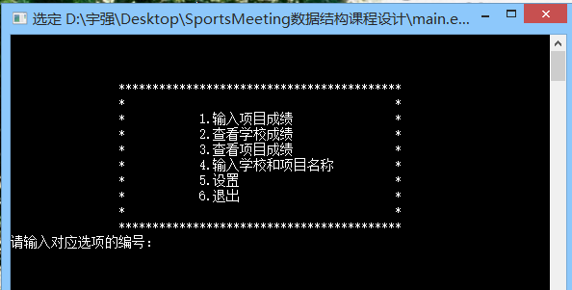

4．2 设置运动会相关参数
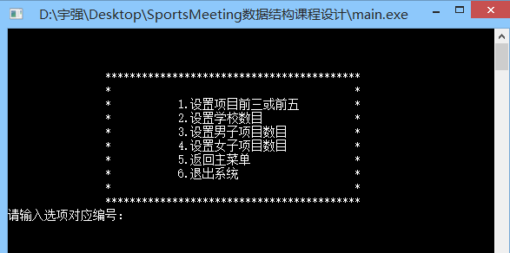
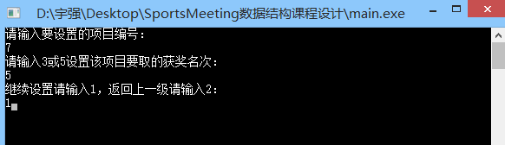
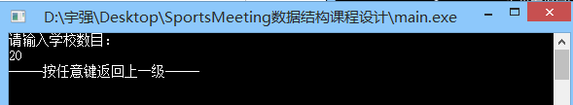
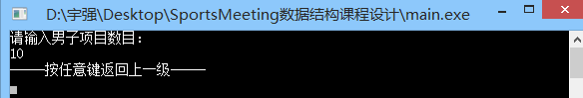


4．3 输入学校和项目名称
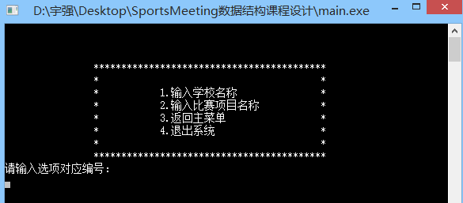
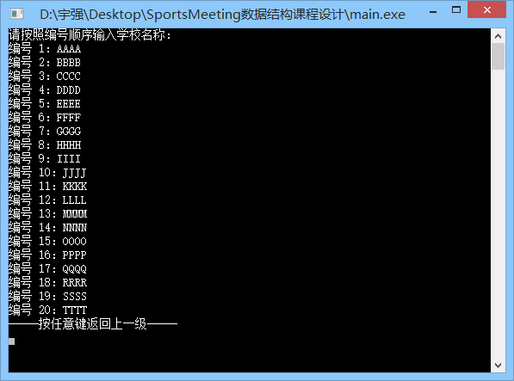
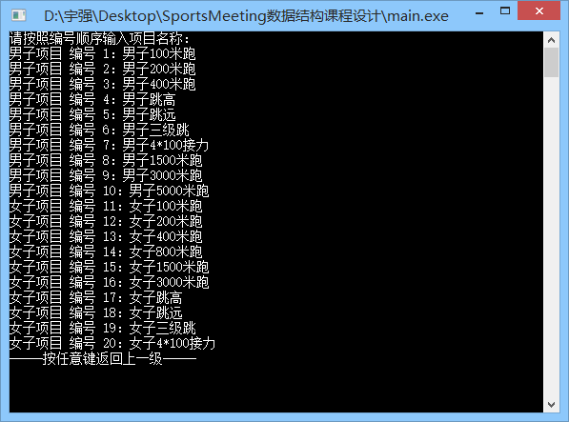

4．4 输入运动会比赛成绩
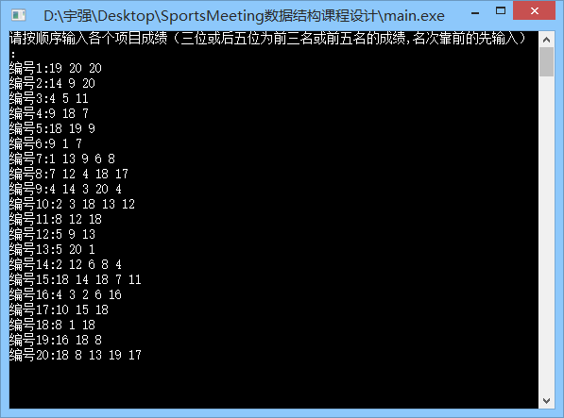
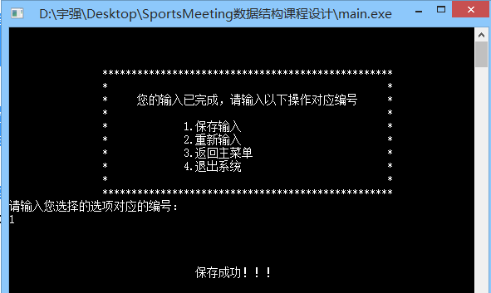

4．5 查看学校运动会成绩
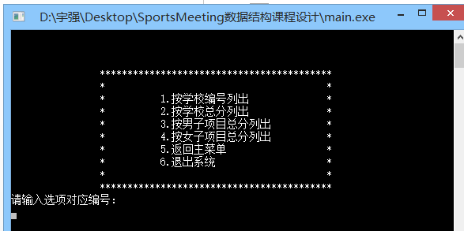
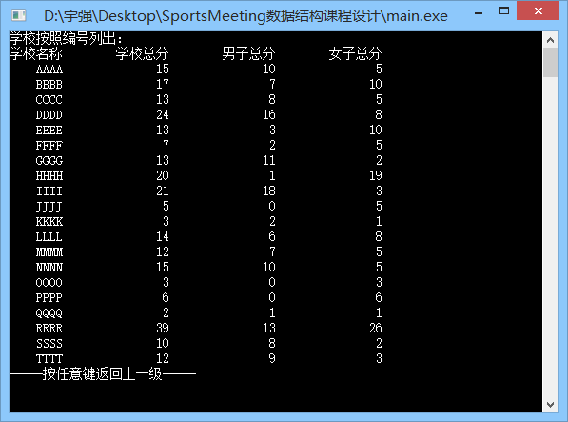
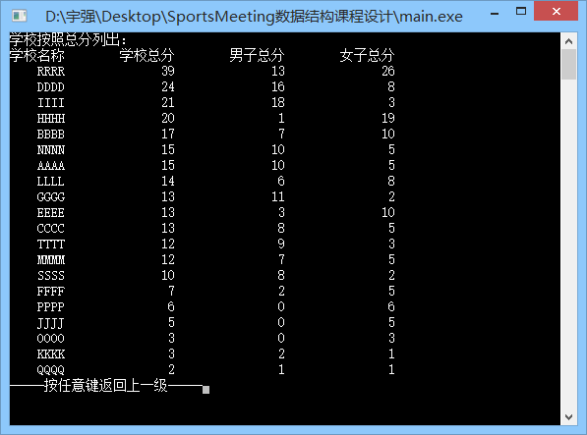
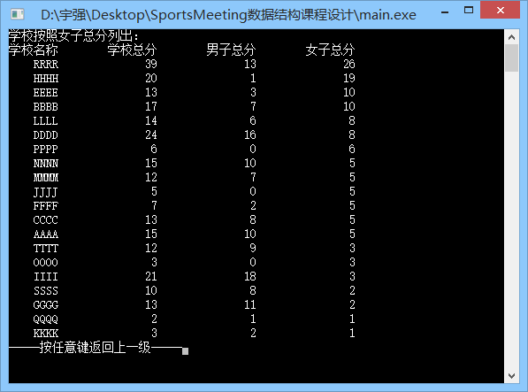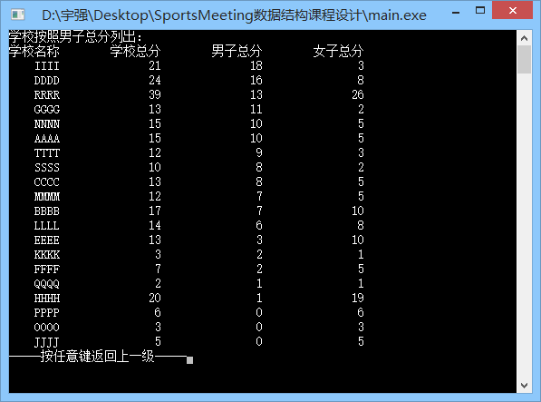

4．6 查看项目比赛成绩
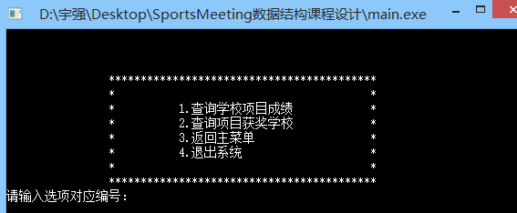
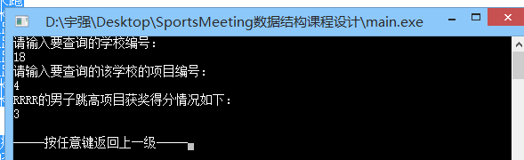
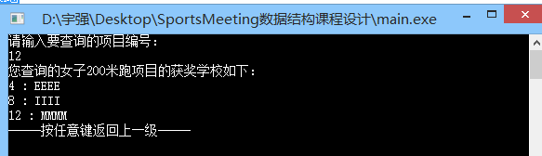

4．7 函数的调用关系图和演示程序的层次结构
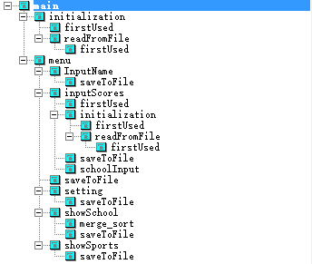

五、调试分析
1．学校数组和比赛项目数组的数据一开始出现不同步的现象，两个数组之间的数据没有对应关系，这是导致一开始程序运行结果与预期结果不一致的主要问题。
2．对于数据文件的储存，刚开始没有考虑程序执行一半退出系统前要先把数据保存再退出，导致操作数据丢失。对于文件操作，文件的内容及时保存是避免这个错误的可靠方法。
3．本程序的模块跳转之间的文件保存、跳转之间的数据传递、模块跳转的合理性也是一开始设计上不足所在，这些问题经过调试也得到解决，因此，在以后的设计中，应该要把细节方面考虑清楚，减少对问题的考虑疏忽导致程序产生难以找到的错误。
4．关于中英文的字符串长度和对齐问题：经过调试得知中文一个字符的长度是2，这在学校成绩输出表格的对齐问题上有重要作用。
5．程序代码的时空分析：
由于本程序中的学校数组和比赛项目数组长度都是常数阶，故本程序的时间复杂度为O(1)，空间复杂度也为O(1)。

六、程序数据的文件存储形式
本程序将程序数据分为三个txt文件保存，分别是schools.txt, sports.txt, setting.txt。分别保存学校数组，运动项目数组和设置参数的数据。其中学校数组和运动项目数组按照结构体的成块储存，每块保存着单个结构体的所有参数数据，而设置参数则按照设置菜单的顺序直接存储各个参数。该储存结构可通过附件查看得到。

七、关于非法数据的输入
在本程序中，不论整体非法数据还是局部非法数据，在数据的输入过程中对数据直接进行检测，只要遇到一个非法数据，即提醒用户重新输入，知道输入的数据合法为止，例如以下情况：
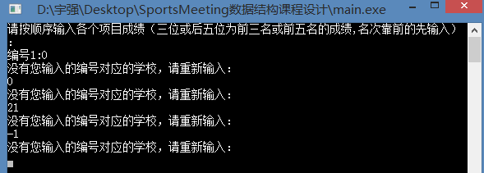
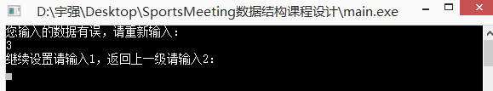
注：对于学校和项目名称的输入，与实际学校名称，项目名称相关，故对此数据不作数据的检测处理。

八、用户使用说明
本程序的运行环境为Code::Blocks13.12,执行文件为SportsMeeting.exe，在进入该程序软件打开文档,然后对本程序进行调试，调试完毕，用户可根据需求从主菜单选择相应的功能，调用功能函数对用户需求进行单独运算。
本程序通过对实际操作的考虑，设计成在程序执行前先进行对运动会相关参数的设定，再输入学校、项目名称，最后再输入成绩进行分数统计，其中，参数设定必须先执行，之后的操作可由用户喜好决定。

九、附录
程序源文件、数据储存文件及测试数据文件清单：
schools.txt
setting.txt
sports.txt
main.cpp
合法数据.txt
整体非法数据.txt
部分非法数据.txt

